光学——2022
- 简答题（5*8=40）
- 光速是多少？
- 光的相干条件是什么？
- 什么是分波前干涉？
- 什么是夫琅禾费衍射？
- 什么是惠更斯原理？
- 什么是半波带？
- 什么是线偏振光？
- 什么是圆偏振光？

- 计算题（4*10=40）
- 在杨氏双缝干涉装置中，缝到显示屏的距离为2.00m，第10级干涉亮纹到零级亮纹的距离为3.44cm，双缝间距为0.342mm，求光的波长
10、在牛顿环装置中，第15环条纹与第10环条纹半径分别为1.70mm、0.70mm。设光波波长为589nm，求透镜凸面的曲率半径
11、单缝夫琅禾费衍射，以钠黄光为光源（波长589nm），平行垂直入射到单缝上，若缝宽为0.10mm，第一级极小出现在多大角度上？
12、一束光入射到n为1.72的火石玻璃上，若反射光是线偏振光，则（1）此时入射角是多少？（2）此时的折射角是多少？

三、综合应用题
13、中国天眼500米口径射电望远镜，设天眼的工作频率为1.5GHz（1GHz=10^8Hz），求：天眼的工作波长和最小分辨角。
14、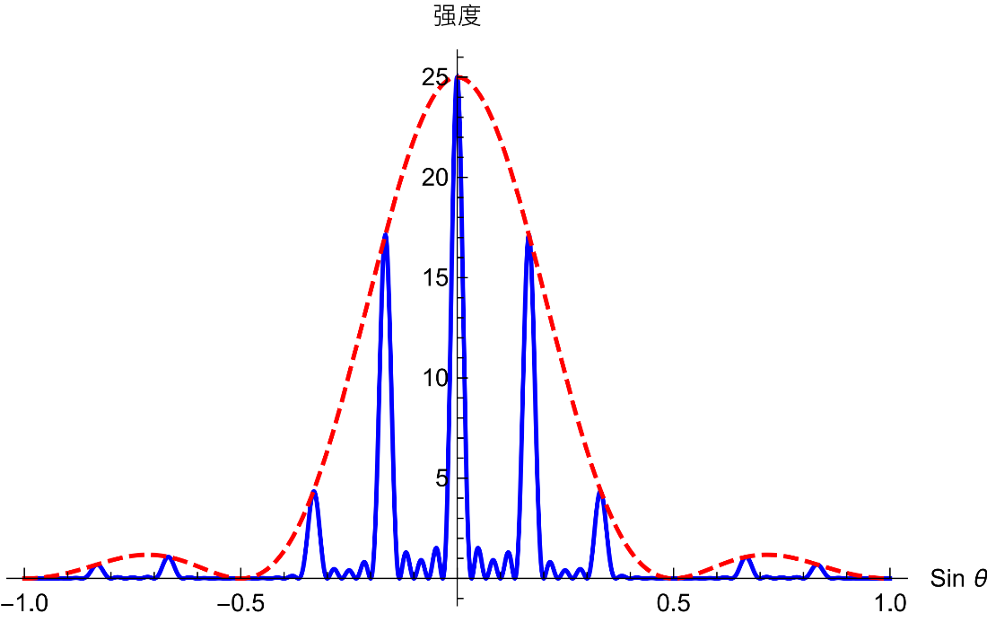
图是光栅衍射强度与衍射角的正弦值的关系，光栅的多缝干涉条纹受到单缝衍射条纹的调制。（1）强度的包络来自单缝衍射，求缝宽是波长的多少倍？（2）强度的细致结构（主极大，次极小等）来自多缝干涉，求光栅常数是波长的多少倍？
四、附加题
15、观测到一个伽马暴的能量为18TeV的光子，这是伽马暴领域新的高度。请问：该光子的频率和动量是多少？（1TeV=10^12ev；1eV=1.602×10^19J；普朗克常量h=6.626×10^-34J s）

